КАТЯ ЧЕХОВА “ЛЮБОВЬ 2.0” CDUP032/MP3UP011
ПРЕСС РЕЛИЗ AUDIO И MP3 АЛЬБОМА
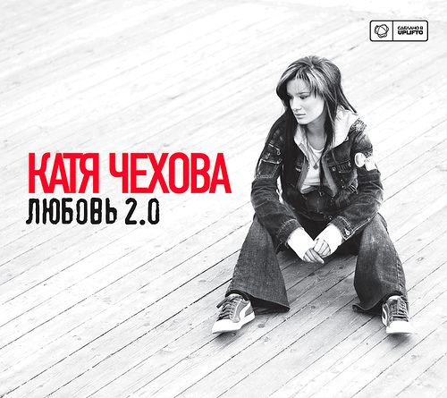
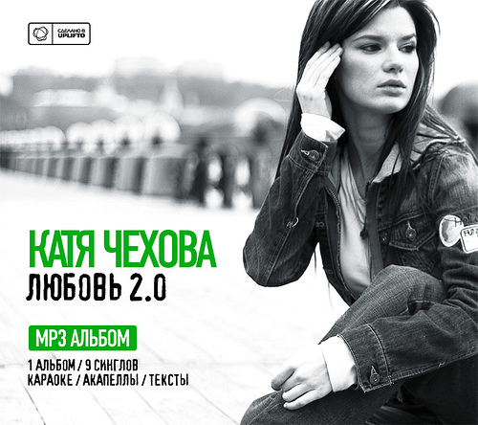

Главный российский танцевальный лейбл UPLIFTO выпускает новый (второй) альбом своего самого успешного артиста - Кати Чеховой. Первый альбом Кати Чеховой “Я-Робот” продался фантастическим тиражом более 200 000 копий и получил Национальную Премию Рекорд в 2006 году в номинации “Дебют Года”. Новый альбом круче в 10 раз, абсолютно точно! :) Все песни на альбоме написаны Николаем Лебедевым, надеждой российской танцевальной музыки, Катя красавица, аранжировки супер, звуки модные. Все поклонники “Я - Робот” найдут продолжения всех тем и загадок первого альбома.

Впервые АПЛИФТО (как всегда впереди планеты всей) выпускает альбом в двух вариантах сразу – в варианте аудио CD и в варианте МП3 (9 синглов с ремиксами, караоке, акапеллы и тексты). Мы хотим дать возможность покупателю выбирать тот формат, какой ему более удобен.
Купив МП3 версию, можно самому легко стать Катей Чеховой.

Этот альбом приносит счастье. Все купившие его будут чувствовать себя лучше всё время прослушивания. Пройдут многие мелкие заболевания.
Катя Чехова – артист нового типа, полностью интерактивна – ведёт свой блог в интернет, напрямую общается с поклонниками, её дневник очень популярен, его читают более 1000 человек в день. Также Катя ведёт свой видеодневник и имеет множество поклонников.

Смотреть тут http://katyachehova.rpod.ru

Название альбома – ЛЮБОВЬ 2.0 – это новое осмысление человеческих отношений в эпоху интернет и виртуальных миров.

Вместе с альбомом выходит видеоклип на песню “Я не с тобой”, производства собственной студии UPLIFTO MEDIA. Впервые в России видео будет доступно в сети в формате High Definition (FULL HD 1080), в ротации MTV RUSSIA, а также в интернет ротации 1 000 000 просмотров в течении июня.
Режиссёрами клипа стали Николай Лебедев и создатель легендарных клипов группы ППК – Николай Зданевич (Nik 3D). Видеоклип будет доступен с 25 мая.

Трейлер клипа:
низкое качество
http://media.uplifto.ru/tmp/nik3d/ya_ne_s_toboy_trayler_1_640x290_h264.mov
высокое качество - http://media.uplifto.ru/tmp/nik3d/ya_ne_s_toboy_trayler_hd_h264.mov

UPLIFTO – известные специалисты в продвижении своих проектов через интернет и в этот раз они будут задействованы все самые последние технологии продвижения артистов – блоги, видео агрегаторы, контекстная реклама, социальное продвижение и секретные техники инопланетян.

Песни из нового альбома уже три месяца звучат на концертах – всем нравятся и девушки танцуют.

Катя Чехова в сети:
http://katyachehova.livejournal.com
http://blogs.mail.ru/list/katyachehova/
http://katyachehova.rpod.ru
http://chehova.ru

Катя Чехова - Любовь 2.0 – семплер альбома:
http://uplifto.ru/download/uplifto_katya_chehova_lubov_2.0_sampler.mp3

